ΑΙΝΙΓΜΑ
Η νονά μου τη χαρίζει
με στολίδια την γεμίζει
και στην εκκλησιά μαζί
θα την πάρω την λαμπρή.
Τι είναι; Η λαμπάδα
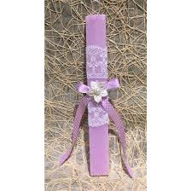

ΑΙΝΙΓΜΑ
Τα κόκκινα όλα φορούν
μα τα άλλα όλα τα χτυπούν!
Με τσουγκρίσματα πολλά
Όλοι λεν «ΧΡΟΝΙΑ ΠΟΛΛΑ»
Τι είναι; Τα κόκκινα αυγά
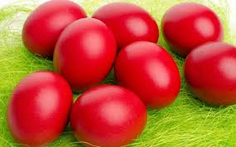

ΑΙΝΙΓΜΑ
Με λαμπάδες και αυγά
Πάνε και στην εκκλησια
Για να πουν «ΧΡΟΝΙΑ ΠΟΛΛΑ»
Τι είναι; Η Ανάσταση του Χριστού
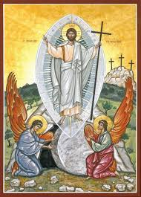

ΑΙΝΙΓΜΑ
Τα τυλίγουν και φουσκώνουν
Σαν ψηθούν σ’αναστατώνουν.
Τι είναι; Τα τσουρέκια
